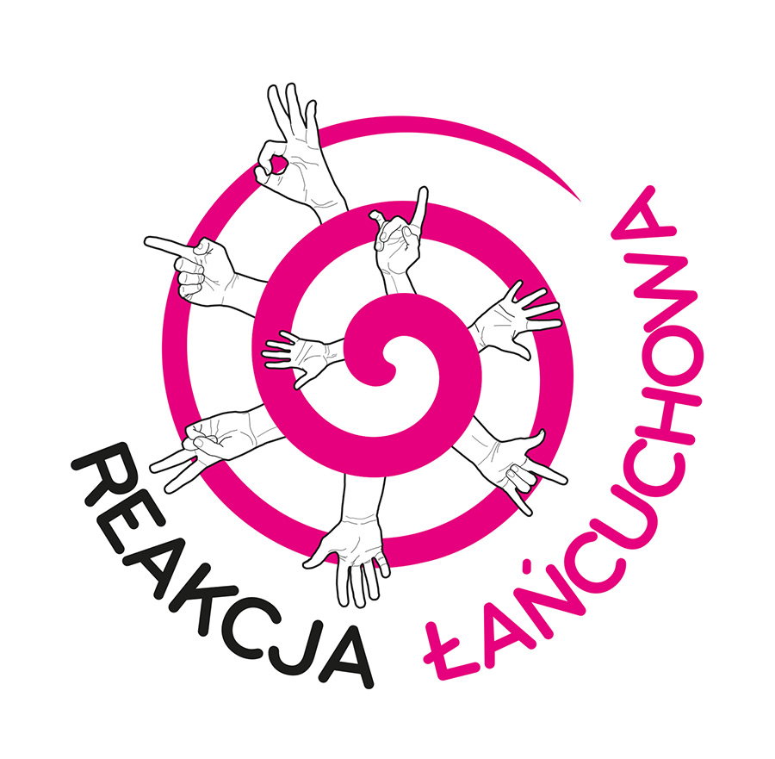

Kilka słów o nas
Co? | Reakcja Łańcuchowa
Kto? | Fundacja My Evergreen
Kiedy? | Czerwiec – grudzień 2013
Gdzie? | Miasto Lubartów

Kilka słów o TOBIE
Imię i nazwisko
Data i miejsce urodzenia
Napisz nam o sobie (jakie są Twoje zainteresowania i inspiracje, co lubisz robić, jakie masz hobby)?
Czy masz doświadczenie dziennikarskie? (Jeżeli tak – opisz je. Jeżeli nie – napisz jaka forma dziennikarska jest Ci najbliższa i dlaczego?)
Dlaczego chcesz wziąć udział w projekcie? Jakie masz oczekiwania?
Miejsce zamieszkania
Telefon
e-mail

KILKA NIEZBĘDNYCH INFORMACJI:
- Formularz zgłoszeniowy prosimy wysłać na adres biuro@myevergreen.art.pl do dnia 13.06.2013 roku.

- Jeżeli masz poniżej 18 lat potrzebować będziesz zgody rodzica lub opiekuna prawnego na udział w projekcie.

……………………………………………………………………….
podpis

